TRƯỜNG ĐẠI HỌC VINH
-----oOo-----


TIỂU LUẬN
MÔN: CHẨN ĐOÁN PHÂN TỬ
CHỦ ĐỀ:
1. Tìm hiểu cơ sở di truyền và cơ chế gây bệnh của virus SARS-CoV-2.
2. Các phương pháp xét nghiệm virus hiện nay
3. Nguyên lý hoạt động của các loại vacine covid 19 hiện có trên thị trường

HỌC VIÊN: Hoàng Thị Tâm
MÃ SỐ: 20842011410005
NGÀNH: Sinh học thực nghiệm

NGHỆ AN, 9/2021

ĐIỂM ĐÁNH GIÁ | GIẢNG VIÊN CHẤM 1 | GIẢNG VIÊN CHẤM 2

TIỂU LUẬN
Môn: Chẩn đoán phân tử
Học viên: Hoàng Thị Tâm
Mã số: 20842011410005
Lớp: Sinh Học Thực Nghiệm K28
Thời gian: Tháng 09 / 2021

CHỦ ĐỀ:
1. Tìm hiểu cơ sở di truyền và cơ chế gây bệnh của virus SARS-CoV-2.
2. Các phương pháp xét nghiệm virus hiện nay
3. Nguyên lý hoạt động của các loại vacine covid 19 hiện có trên thị trường

.BÀI LÀM
- MỞ ĐẦU
Đại dịch Covid - 19 bùng phát ở Vũ Hán (Trung Quốc) vào cuối tháng 11năm 2019, sau đó đã nhanh chóng lan ra toàn cầu, Cập nhật lúc 23h50 ngày 21tháng 9 trên thế giới có 229.376.015 người lây nhiễm và 4.707.301 người tử vong. Ở Việt Nam số ca lây nhiễm là 707.436 và 17.545 đã tử vong do Covid 19. Cho đến nay, nhân loại vẫn đang còn nhiều điều chưa hiểu hết về đại dịch này. Đại dịch Covid - 19 lan ra và tác động trên toàn cầu trong tất cả các lĩnh vực. Đây là cuộc khủng hoảng toàn cầu, tác động tới tất cả các lĩnh vực. Cho đến nay, hầu hết các quốc gia trên thế giới bị cuốn vào đại dịch, với một nửa nhân loại bị liên quan. Đại dịch Covid - 19 đưa đến và kéo theo sự “tam trùng” của ba cuộc khủng hoảng liên đới với nhau, đó là cuộc khủng hoảng về y tế, cuộc khủng hoảng - suy thoái về kinh tế, và cuộc khủng hoảng về xã hội. Cuộc khủng hoảng về y tế, sự lây lan nhanh chóng của đại dịch, buộc các quốc gia phải thực hiện các các giải pháp khẩn cấp cách ly xã hội trên diện rộng và giữa các quốc gia, làm đứt gãy các chuỗi cung ứng trên toàn cầu cũng như trong mỗi quốc gia, làn cho hệ thống sản xuất, kinh doanh, lưu thông hàng hóa “bị đột ngột đừng lại”- tác nhân chủ yếu gây nên khủng hoảng và suy thoái kinh tế. Nền sản xuất và lưu thông bị dừng lại, đình đốn đã kéo theo một loạt những vấn đề xã hội: tình trạng mất việc làm của hàng chục triệu lao động trong hầu hết các lĩnh vực ở mỗi nước, thu nhập bị giảm sút hoặc không còn thu nhập; an sinh xã hội đứng trước thách thức rất lớn; các lĩnh vực xã hội khác cũng rơi vào đình đốn, trì trệ; mâu thuẫn, nghèo đói và bất bình đẳng xã hội tăng lên.
Để phòng chống , kiểm soát, đẩy lùi dịch bệnh Covid- 19 ngoài vấn đề giãn cách xã hội thì việc xét nghiệm truy vết F0 và tiêm vaccin là hai vấn đề quan trọng hàng đầu. Thần tốc truy vết F0, phát hiện sớm nguồn lấy nhằm cách ly, khoanh vùng dập dịch.
Xuất phát từ những lí do trên chúng ta cùng nhau tìm hiểu “Cơ sở di truyền và cơ chế gây bệnh của virus SARS-CoV-2, các phương pháp xét nghiệm virus hiện nay và nguyên lý hoạt động của các loại vacine covid 19 hiện có trên thị trường”
- NỘI DUNG
- Cơ sở di truyền và cơ chế gây bệnh của virus SARS-CoV-2
  - Cấu trúc của virut Sar-Cov-2
Coronavirus là một loài của virus thuộc phân họ Coronavirinae trong gia đình Coronaviridae. Cái tên Coronavirus có nguồn gốc từ tiếng Latin, có nghĩa là vương miện, vì hình dạng của virus này khi soi dưới kính hiển vi giống như vương miện hoặc vành nhật hoa .
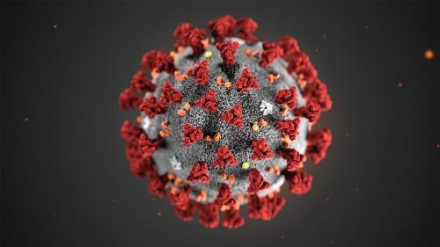
Hình 1: Mô phỏng cấu trúc của nCOv
Vi rút Corona có hình cầu với đường kính khoảng 125nm, bên trong vỏ của virion là nucleocapsid sợi đơn dương, đối xứng xoắn ốc, vi rút có RNA sợi đơn dương tính, không phân đoạn, khoảng 30 kb.
Virus Corona là chủng virus mới chưa từng xuất hiện ở người.Vi rút Corona là chủng virus được bao bọc bằng những chiếc gai bao bọc bên ngoài, tương tác với thụ thể trên tế bào, theo cơ chế tương tự chìa khóa và ổ khóa, từ đó cho phép virus xâm nhập vào bên trong.
Virus Corona có thể có mối quan hệ mật thiết với chủng virus gây bệnh SARS từng bùng phát vào năm 2002 khiến hơn 8000 lây nhiễm, gần 1000 người thiệt mạng. Nó còn liên quan tới hội chứng hô hấp vùng Trung Đông MERS gây tử vong cho hơn 800 người.
Cho đến nay, người ta mới phát hiện ra virus Corona chỉ lây nhiễm cho những loài động vật có xương sống và gây nên những bệnh về đường hô hấp, tiêu hóa và hệ thần kinh ở người và động vật nói chung.
Bùng phát vào cuối tháng 12 năm 2019, bắt nguồn từ một chợ hải sản ở Hồ Nam, Vũ Hán, miền Trung Trung Quốc, virus Corona ban đầu được xác nhận là một loại bệnh “viêm phổi lạ” hoặc “viêm phổi không rõ nguyên nhân”.
Tổ chức Y tế Thế giới (WHO) cho biết tên gọi chính thức của bệnh viêm đường hô hấp cấp do chủng mới của vi-rút corona (nCoV) là Covid 19. Tên gọi mới này gọi tắt của coronavirus disease 2019, theo các từ khóa “corona”, “virus”, “disease” (dịch bệnh) và 2019 là năm mà loại virus gây đại dịch này xuất hiện. Tháng 2 năm 2020, Ủy ban quốc tế về phân loại Virus – International Committee on Taxonomy of Viruses (ICTV) chính thức đặt tên cho chủng mới của vi-rút corona là Sars-CoV-2. Đây là tên gọi khác với tên Covid 19 mà WHO đã chỉ định trước đó.
1.2 Bộ gen của SARS-CoV-2
Bộ gen của SARS-CoV-2 có độ dài khoảng 25-32 kilobase, đây là virus có bộ gen lớn nhất trong số các virus RNA. Bộ gen bao gồm các vùng: vùng 5’UTR, khung đọc mở, vùng 3’UTR và cuối cùng là Đuôi-poly (A). Hai phần ba đầu tiên của bộ gen mã hóa cho các protein phi cấu trúc từ 2 khung mở đọc ORF1a và ORF1b. 1/3 cuối của bộ gen mã hóa cho các protein cấu trúc. Có 4 protein cấu trúc được bảo tồn trên các CoV đó là protein (S), protein màng (M), protein vỏ (E) và nucleocapsid (N) protein (Hình 1). Protein S chịu trách nhiệm liên kết với tế bào vật chủ và là thụ thể để virus xâm nhập vào tế bào vật chủ. Các protein M, E và N là một phần của nucleocapsid của các hạt virus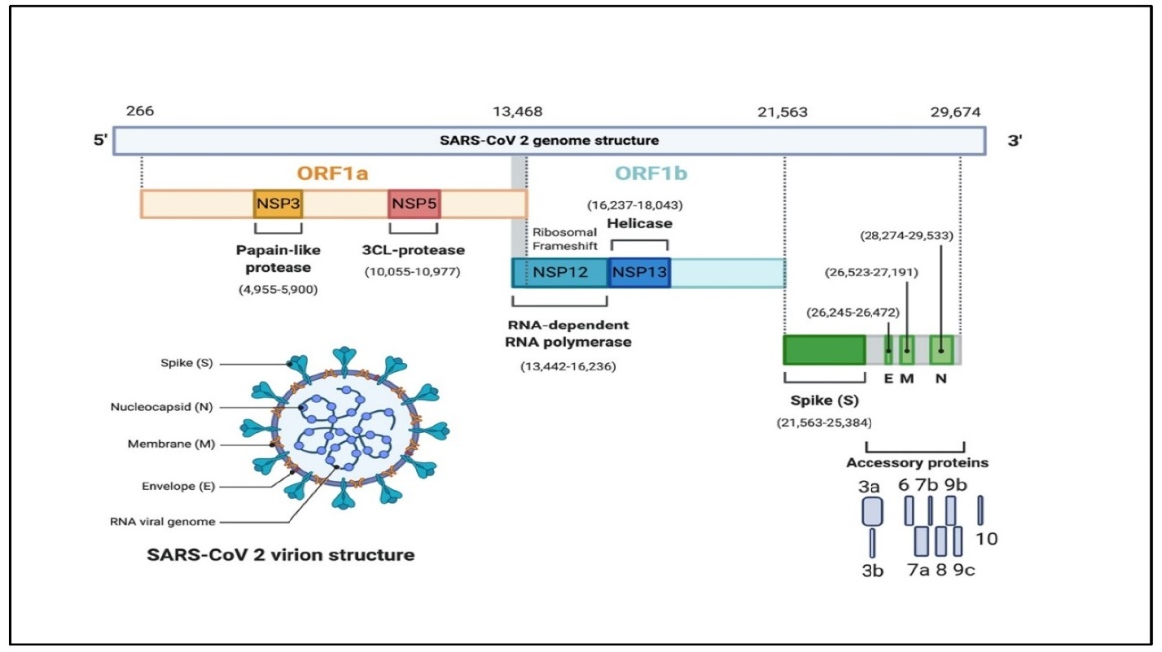
Hình 2: Cấu trúc bộ gen của SARS-CoV-2
Giống như các loại virus khác, virus Sars Cov 2 tiến hành thâm nhập sâu vào bên trong tế bào, thuần hóa tế bào thành cỗ máy nhân bản, nhân virus lên gấp nhiều lần. Nếu mục tiêu này hoàn thành, lượng virus Sars Cov 2 đủ lớn để phá vỡ hệ miễn dịch, khiến cơ thể không đủ đề kháng chống lại và nhiễm bệnh.
Virus Sars Cov 2 có dạng hình cầu, đường kính xấp xỉ 125 nanomet, với cấu tạo theo thứ tự từ trong ra ngoài như sau:
+ Lõi acid Nucleic: Đây là bộ gen của virus với kích thước 26-32 kilobase, đây là kích thước lớn nhất trong số các loại virus ARN. Lõi acid Nucleic chứa sợi ARN đơn dương (sợi phân tử polyme có vai trò sinh học trong mã hóa, dịch mã, điều hòa, và biểu hiện của gen), giúp virus tiến hành nhân bản nhanh hơn.
+ Vỏ Protein: Lớp vỏ này đóng vai trò bảo vệ, được bao bọc bên ngoài bộ gen.
+ Lớp vỏ ngoài: Vỏ ngoài bao gồm lớp kép lipit và protein, bên trên có lớp gai protein thực hiện các nhiệm vụ của kháng nguyên, giúp virus xâm nhập vào các tế bào dễ dàng
+ Bộ gen của virus corona là bộ gen lớn nhất trong số các virus RNA, bao gồm các vùng: vùng 5’UTR, khung đọc mở, vùng 3’UTR và cuối cùng là đuôi-poly (A).
+ Có 4 protein cấu trúc được bảo tồn trên các CoV đó là protein (S), protein màng (M), protein vỏ (E) và nucleocapsid (N) protein. Trong đó, Protein S chịu trách nhiệm liên kết với tế bào vật chủ và là thụ thể để virus xâm nhập vào tế bào. Các protein M, E và N là một phần của nucleocapsid của các hạt virus.
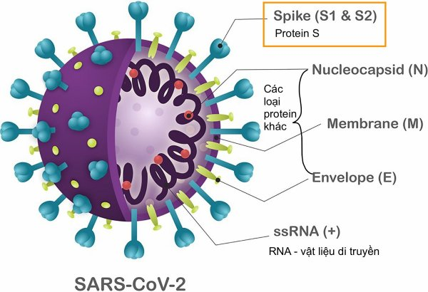
Hình 3: Cấu trúc virut Sars- Cov-2 từ trong ra ngoài
Theo các nghiên cứu, bộ gen của virus corona có các mặt tương đồng như sau:
+ Tương đồng 50% mã gen so với chủng virus MERS-CoV;
+ Tương đồng 79,5% mã gen so với chủng virus SARS-CoV;
+ Tương đồng 96% mã gen so với chủng virus Corona được phát hiện trong dơi, đặc biệt là dơi móng ngựa;
+ Tương đồng 99% mã gen so với chủng virus Corona có trong loài Tê tê.
Khi phân tích vi rút Corona, các nhà khoa học nhận thấy vi rút Corona cùng loài với virus gây bệnh SARS vào năm 2003 với độ tương đồng lên đến 94.6% các chuỗi axit amin.
Trong bộ gen của vi rút Corona có một gen thiết yếu là RdRp (RNA phụ thuộc RNA polymerase), gen này có độ bảo tồn cao, được dùng để chẩn đoán phát hiện vi rút Corona.
Vi rút Corona (CoV) là một họ vi rút lớn ở động vật và người. Họ vi rút Corona được chia làm 4 giống, bao gồm 2 giống anpha và 2 giống beta gây bệnh trên người, với các triệu chứng từ cảm thông thường đến những trường hợp bệnh nghiêm trọng hơn. Có khoảng 30% các trường hợp nhiễm trùng đường hô hấp trên gây nên bởi 229E và OC43 từ giống alpha-CoV và NL63, HKU1 từ giống beta-CoV. Giống beta Corona là nguyên nhân của hội chứng viêm đường hô hấp cấp tính nặng SARS-CoV và hội chứng bệnh hô hấp Trung Đông (MERS-CoV), gây viêm phổi nặng có thể dẫn tới tử vong.
1.3 Phân loại
Corona virus được phân loại thành 3 nhóm:
+ Nhóm I bao gồm các mầm bệnh động vật
+ nhóm II bao gồm các virus gây bệnh ở súc vật nuôi và các coronavirus ở người liên quan đến hô hấp
+ Nhóm III bao gồm các coronavirus gia cầm.
Trong một phân loại khác, có 4 nhóm α, β, δ và γ.
+ Nhóm α chủ yếu ở dơi, và các virus PEDV; TGEV gây tiêu chảy ở lợn, FIPV gây viêm phúc mạc ở mèo và các chủng HCoV-229E và HCoV-LN63 gây cảm lạnh ở người.
+ Nhóm β có các virus gây bệnh ở dơi, viêm gan ở chuột, các virus SARS được cho là từ dơi và MERS-CoVđược cho là từ dơi và lạc đà truyền sang người; các virus HCoV043 và HCoV-HKU1 gây cảm lạnh ở người cũng thuộc nhóm này. Nhóm δ có virus gây bệnh tăng Plasmocyte đuôi gai.
+ Nhóm γ có các virus gây bệnh ở bò, chuột, gà và một số gia súc khác. Ngoài các coronavirus phổ biến trên, người ta cũng phát hiện các chủng coronavirus mới như SW ở cá voi hay các Mesoniviridae là những phân nhánh của Nidovirales lưu hành ở các côn trùng.
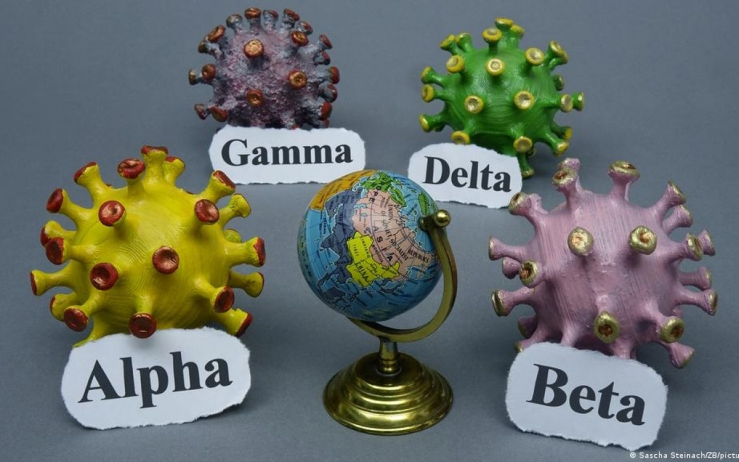
Hình 5: Phân loại virut Corona
1.4 Cơ chế gây bệnh

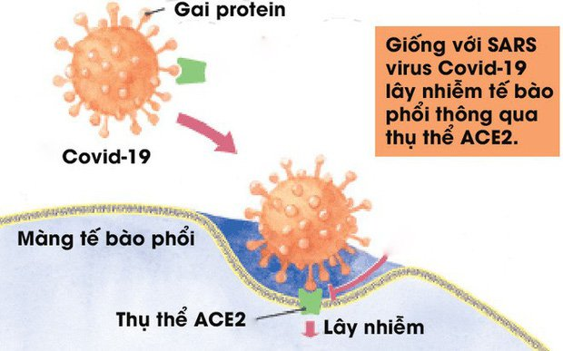
Hình 6: Cơ chế gây bệnh của virut Corona
Khi xâm nhập vào vật chủ, protein S gắn vào thụ thể của nó trên bề mặt màng tế bào niêm mạc đường hô hấp của vật chủ. Đa số các coronavirus sử dụng peptidase làm thụ thể tế bào của chúng. SARS-CoV và HCoV-NL63 sử dụng men chuyển angiotensin 2 (ACE2) làm thụ thể của chúng, còn MERS-CoV dùng peptidase 4 (DPP4) để làm thụ thể xâm nhập vào tế bào người. Sự thay đổi di truyển virus làm thay đổi khả năng gắn kết thụ cảm thể và thay đổi vật chủ của chúng.
Bước tiếp theo sau khi xâm nhập tế bào vật chủ là dịch mã gen sao chép từ RNA gen của virion. Đầu tiên chúng tổng hợp ra sợi ARN thông tín để tổng hợp ra các protein cấu trúc và phi cấu trúc để đảm bảo các hoạt động tiếp của virus, tiếp đó chúng tạo ra một sợi ARN âm đóng vai trò khuôn mẫu để tổng hợp tiếp cái sợi ARN dương con. Sau quá trình sao chép và tổng hợp RNA thế hệ con, các protein cấu trúc virut S, E và M được chuyển vào lưới nội bào (ER) và di chuyển vào khoang trung gian reticulum-Golgi (ERGIC). Ở đó, bộ gen của virut được bao bọc bởi protein N thành các Nucleocapsid. Protein M phối hợp với protein E tích hợp vào màng của ERGIC thành lớp vỏ virus gắn bọc lấy Nucleocapsid tạo ra các hạt giống virus (VLP). Sau đó protein S gắn vào lớp màng của VLP thành các hạt virion trưởng thành.
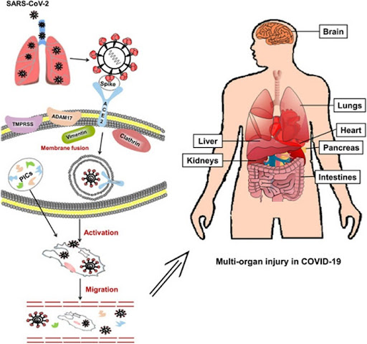
Hình 7: Các tế bào trong cơ thể bị lây nhiễm virut
Sau khi lắp ráp, virion được vận chuyển đến bề mặt tế bào trong các túi và được giải phóng bởi exocytosis. Trong một số trường hợp protein S không được gắn vào màng virion đưa đến bề mặt tế bào nên không trình diện kháng nguyên để tạo miễn dịch. Điều này dẫn đến sự hình thành của các tế bào đa nhân khổng lồ, cho phép virus lây lan và tồn tại trong cơ thể bị nhiễm bệnh mà không bị hệ miễn dịch phát hiện hoặc bị vô hiệu hóa bởi các kháng thể đặc hiệu
* Cơn bão Cytokin
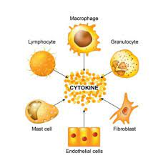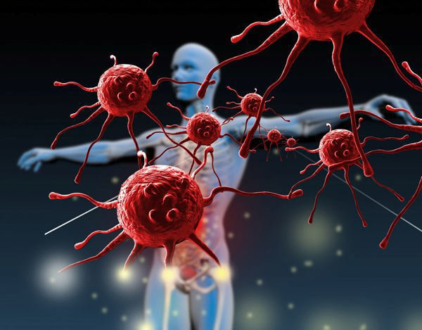
Hình 8: Bão Cytokin
Là hiện tượng tăng đột ngột không kiểm soát một lượng lớn các cytokines được tiết ra từ các tế bào thuộc hệ thống miễn dịch do bị kích thích bởi nhiều tác nhân khác nhau, đặc biệt là trong nhiễm trùng và phản ứng của cơ thể chống lại sự tấn công của virus
Tình trạng miễn dịch của cơ thể phản ứng qua mức với các tác nhân xâm nhập như virut gây bệnh và dẫn đến phản ứng viêm toàn hệ thống
Có thể dẫn đến tử vong khi các cytokine tấn công nhiều cơ quan quan trọng của cơ thể như gan, phổi... dẫn đến suy đa tạng.
- Bão cytokine có thể xãy ra bởi hai lý do:
+ Lý do thứ nhất là do kháng nguyên gây đáp ứng miễm dịch vì một lý do nào đó trong cơ thể bệnh nhân lại biến thành một siêu kháng nguyên (super antigen). Bình thường, kháng nguyên một khi được trình diện lên thụ thể kháng nguyên trên tế bào lympho thì tế bào lympho sẽ tạo ra một tín hiệu thông tin để kích hoạt các tế bào lympho sản xuất kháng thể cũng như các tế bào miễn dịch khác tạo ra một đáp ứng miễn dịch đồng bộ và nhịp nhàng chống tại tác nhân gây bệnh. Trong trường hợp kháng nguyên trở thành siêu kháng nguyên thì một khi tế bào lympho nhận diện được kháng nguyên thì các thông tin từ lympho để kích hoạt các tế bào miễn dịch sẽ được tạo liên tục mà không dừng, chính vì vậy sẽ có quá nhiều tế bào miễn dịch bị kích hoạt và tăng sinh quá mức cần thiết với hậu quả là các cytokine cũng được sản sinh ra liên tục vượt quá mức cần thiết và như vậy là tạo ra cơn bão cytokine.
+ Lý do thứ hai là chính bản thân cơ thể lại có đáp ứng miễn dịch quá mạnh đối với kháng nguyên này và cũng vì vậy mà các thông tin từ tế bào lympho cũng được sản sinh ra quá mức cần thiết với hậu quả là đã tạo ra cơn bão cytokine.
Trong trường hợp của bệnh nhân 91 thì có lẽ cơn bão cytokine là được tạo ra có thể do bệnh nhân nhiễm ban đầu một lượng lớn virus đồng thời cũng có thể do cơ thể bệnh nhân khá cường tráng nên đã hình thành đáp ứng miễn dịch quá mức với tác nhân SARS-CoV 2 mà bệnh nhân đang bị nhiễm phải. Tuy nhiên, dù bằng cơ chế nào thì giải pháp điều trị cần thiết cho bệnh nhân này là phải dùng liệu pháp ECMO để cho phổi được phục hồi và các nội tạng khác cũng được phục hồi.
1.5 Thời kỳ ủ bệnh và sự tồn tại
Thời gian ủ bệnh được hiểu là khoảng thời gian giữa lần tiếp xúc đầu tiên với virus Sars-CoV-2 (virus gây ra dịch COVID-19) cho đến khi cơ thể có những triệu chứng khởi phát. Thời gian ủ bệnh của COVID-19 có thể khác nhau tùy thuộc vào từng cá nhân và tùy vào chủng virus Sars-CoV-2.
Theo CDC Mỹ, các triệu chứng Covid-19 thường xuất hiện từ ngày thứ 2 – 14 sau khi nhiễm virus tùy thuộc vào từng cá thể, trung bình là 5 ngày. Riêng với biến thể Delta, thời gian ủ bệnh ngắn, chỉ khoảng 2 – 4 ngày. Trong thời gian này, virus vẫn có thể truyền bệnh cho người khác.
Nghiên cứu được thực hiện bởi Trường Y tế Cộng đồng Johns Hopkins Bloomberg (Mỹ) cho thấy, trong số 10.000 đối tượng bị nhiễm Covid-19 thì có khoảng 101 trường hợp xuất hiện các triệu chứng đầu tiên sau 14 ngày.
Theo các chuyên gia, virus Corona không đủ nhẹ để bay lơ lửng trong không khí, cách lây lan của nó chỉ có thể thông qua giọt bắn từ người bệnh. Có thể tồn tại lâu ngoài môi trường và bám trên các bề mặt tiếp xúc là yếu tố khiến virus Corona tiềm ẩn nguy cơ lây bệnh cho cộng đồng.
Virus Corona có thể tồn tại với nhiệt độ khoảng 4-20ºC trong vòng 5 ngày. Nó chỉ mất khả năng lây nhiễm sau 30 phút nếu tồn tại ở nhiệt độ từ 56ºC. Tia cực tím UV và các dung dịch khử trùng y tế thông thường có thể diệt được virus trong vòng 60 phút.
Tùy theo môi trường, nhiệt độ, độ ẩm mà virus Corona có khả năng sống khác nhau. Các nghiên cứu cho thấy ở 4ºC, virus Corona có khả năng sống khoảng 1 tháng. Từ 20-25ºC virus sẽ yếu dần, sống được khoảng 5-7 ngày. Từ 33ºC trở lên, virus Corona suy yếu nhanh, ít có khả năng gây bệnh.
Virus Corona không tự bay từ bề mặt tiếp xúc lên vùng mũi miệng, tất cả đều thông qua bàn tay, do đó việc thường xuyên rửa tay bằng xà phòng, dung dịch diệt khuẩn, đeo khẩu trang đúng cách, thực hiện biện pháp giãn cách an toàn là rất quan trọng.
Virus Corona có thể tồn tại ở các giọt nước lơ lửng trong không khí ở nhiệt độ bình thường lên đến 3 tiếng sau khi bắn ra từ một cái ho.
Virus Corona sống trong không khí bao lâu không phải yếu tố chính trong việc phòng ngừa mầm bệnh. Quan trọng là thái độ tuân thủ và thực hiện đúng các phương pháp phòng ngừa để hạn chế tối đa khả năng tiếp xúc trực tiếp và gián tiếp với virus gây bệnh.
Virus Corona sống lâu nhất trên chất liệu nhựa và thép, tồn tại đến khoảng 3 ngày, tuy nhiên lượng virus bám trên bề mặt sẽ giảm dần theo thời gian. Nhiều nghiên cứu cũng chỉ ra, thời gian sống của virus Corona trên các bề mặt như thép không gỉ, đồng hay bìa cứng sẽ thấp hơn, đặc biệt virus này chỉ sống được trong không khí khoảng 3 giờ.
Bảng 1: Thời gian sống của virut trên các bề mặt

Bề mặt | Thời gian sống
Nhựa và thép | 72h
Thép khong rỉ và đồng | 48h
Bìa cứng | 24h
Không khí | h

1.6 Đường lây truyền
Thứ trưởng Bộ Y tế Nguyễn Thanh Long trong buổi họp báo của Bộ y tế đã nêu ra 4 phương thức lây lan chủ yếu gây ra dịch bệnh Viêm đường hô hấp cấp do virus Corona gây ra.
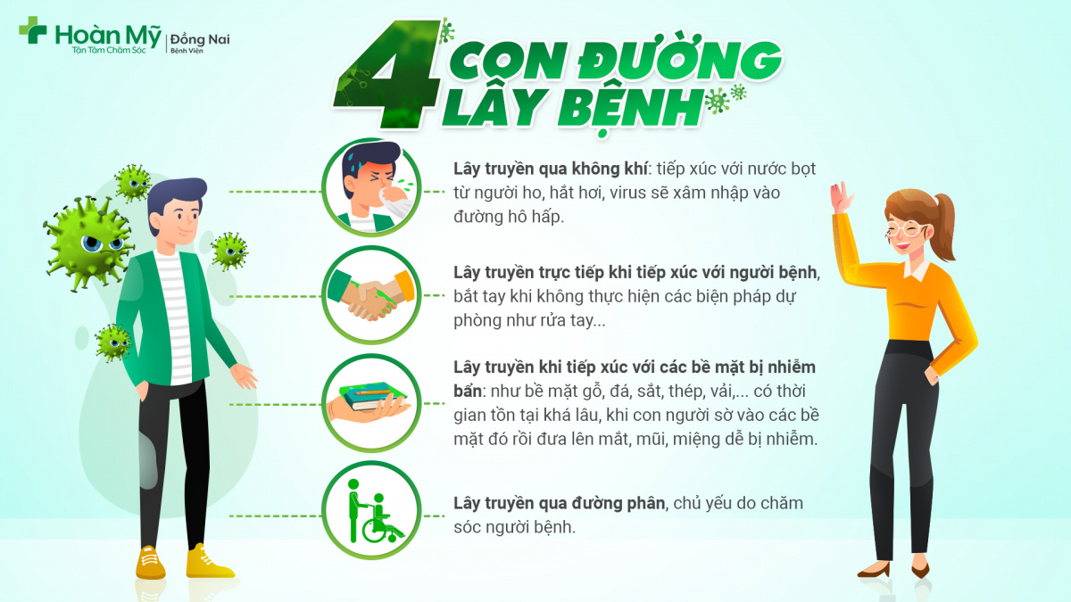
Hình 9: Đường lây truyền của Virut Corona
- Lây nhiễm từ người sang người (Tiếp xúc gần với người bệnh (ho, hắt hơi, trò chuyện, hít thở, dính nước bọt…)
Covid-19 lây lan chủ yếu thông qua tiếp xúc gần từ người sang người, bao gồm cả những người ở gần nhau trong phạm vi 2m. Người nhiễm Covid-19 không triệu chứng hoặc triệu chứng không rõ ràng vẫn có thể lây nhiễm virus cho người khác. Khi nói chuyện, ho, hắt hơi… các giọt bắn từ đường hô hấp của người nhiễm Covid-19 sẽ lây nhiễm cho người khỏe mạnh. Những giọt bắn lớn hơn sẽ rơi xuống trong không khí do trọng lực. Giọt bắn và hạt nhỏ hơn phát tán trong không khí. Càng ra xa thì mật độ các giọt bắn chứa virus càng giảm.
- Lây qua không khí (ở chung không gian với người bệnh, lây qua đường hô hấp)
Lây lan qua đường không khí là hình thức lây nhiễm trầm trọng khiến virus dễ bùng phát mạnh trong cộng đồng. Trong nhiều trường hợp, virus Sars Cov 2 vẫn có thể lây nhiễm ở khoảng cách xa hơn 2m. Lây lan qua không khí thường xảy ra trong môi trường kín, ở những nơi không có hệ thống thông gió.
- Lây nhiễm khi tiếp xúc với các bề mặt có nhiễm virus
Các giọt bắn có chứa virus có thể rơi trên bề mặt, đồ vật và bám trụ ở đó hàng giờ đồng hồ. Một người khỏe mạnh có thể nhiễm Covid-19 khi chạm vào bề mặt hoặc đồ vật có nhiễm virus, sau đó đưa tay chạm vào mũi, miệng hoặc mắt. Lây nhiễm do tiếp xúc với bề mặt được cho là hình thức lây nhiễm không phổ biến.
- Lây nhiễm giữa người và động vật (mức độ hiếm gặp)
Báo cáo của Trung tâm Kiểm soát và Phòng ngừa dịch bệnh Hoa Kỳ (CDC) cho thấy, một lượng nhỏ thú cưng trên thế giới bao gồm chó và mèo có sự hiện diện của virus Sars Cov 2, nguyên nhân phần lớn là do tiếp xúc với người nhiễm bệnh. Cho đến thời điểm hiện tại, nguy cơ lây nhiễm Covid-19 từ động vật sang người được cho là hiếm gặp.
1.7. Điều trị dự phòng
Cho đến nay, không có phương pháp điều trị chống vi-rút nào đặc hiệu nào với coronavirus ở người, vì vậy các phương pháp điều trị chỉ mang tính hỗ trợ.
Thực hành tốt thông điệp 5K chính là “ Lá chắn thép” để bảo vệ chúng ta trước đại dịch COVID 19
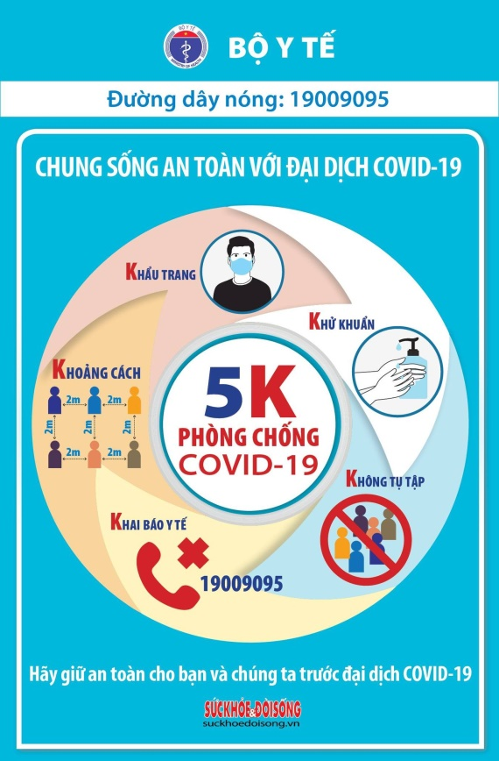
Hình 10: Thông điệp 5 “K” của Bộ Y tế
- Các phương pháp xét nghiệm virus hiện nay
Covid-19 gây ra bởi virus SARS-CoV-2 đang là đại dịch toàn cầu với hàng triệu người mắc bệnh và hàng trăm nghìn người tử vong trên thế giới. Xét nghiệm hiện là một công cụ quan trọng giúp chẩn đoán và kiểm soát sự lây lan của dịch bệnh trong cộng đồng.
Các phương pháp xét nghiệm virut hiện nay:
- Xét nghiệm kháng nguyên ( Test nhanh)
- Xét nghiệm sinh học phân tử Realtime –RT-PCR
- Xét nghiệm kháng thể
- Phương pháp Genexpert
- Phương pháp nuôi cấy virut
2.1 Xét nghiệm kháng nguyên ( Test nhanh)
Test nhanh kháng nguyên Covid-19 là một xét nghiệm chẩn đoán nhanh RDT (Rapid Diagnostic Test) để phát hiện sự có mặt của protein đặc hiệu virus SARS-CoV-2 có trong một mẫu dịch tiết từ đường hô hấp (dịch tỵ hầu) của người cần kiểm tra. Các kháng nguyên chỉ được phát hiện khi virus đang trong các chu trình nhân lên một cách nhanh chóng. Xét nghiệm nhanh kháng nguyên được sử dụng tốt nhất để sàng lọc, chẩn đoán sớm tình trạng nhiễm virus cấp tính.
Sử dụng phương pháp miễn dịch định tinh, kỹ thuật màng, sử dụng các kháng thể đơn dòng có độ đặc hiệu cao đối với kháng nguyên Sar-cov 2 ( Protein N và Protein S)
Que thử gồm 3 thành phần chính:
+ Lớp nhận mẫu,
+ Lớp cộng hợp: Chứa cộng hợp vàng và các KT đơn dòng kháng các KN Sar-cov 2
+ Lớp màng phản ứng: Chứa các KT dơn dòng kháng các KN Sar-cov 2 cố định tại vùng kết quả T và KT đơn dòng dê kháng IgG chuột cố định sẵn ở vùng chứng C
Trong quá trình XN, mẫu phẩm sẽ phản ứng với thuốc thử tại lớp cộng hợp tạo phức hợp KN_KT. Phức hợp tiếp tục di chuyển trên màng nhờ mao dẫn, gặp và phản ứng với các KT tại vùng kết quả tạo thành 1 vạch màu T, vạch này xuất hiện cho kq dương tính, nếu ko có thì kq âm tính
- Phiên giải kết quả
Kết quả xét nghiệm nhanh kháng nguyên SARS-CoV-2 dương tính: Thực hiện tiếp với xét nghiệm sars-cov-2 khẳng định bằng kỹ thuật real-time RT-PCR.
+ Nếu kết quả xét nghiệm real-time RT-PCR dương tính: Thông báo ca dương tính.
+ Nếu kết quả xét nghiệm real-time RT-PCR âm tính: Kết luận âm tính COVID-19.
Kết quả xét nghiệm nhanh kháng nguyên SARS-CoV-2 âm tính đồng nghĩa với việc chưa có bằng chứng nhưng không loại trừ nhiễm SARS-CoV-2, cần tiếp tục thực hiện các hoạt động theo dõi, giám sát dịch tễ theo quy định.
Tóm lại, xét nghiệm nhanh kháng nguyên SARS-CoV-2 không dùng để thay thế cho xét nghiệm phát hiện vật chất di truyền của SARS-CoV-2 (real-time PCR) mà chỉ dùng để hỗ trợ trong việc giám sát, phát hiện, chẩn đoán Covid-19 với mục đích giúp sử dụng hiệu quả, hợp lý các nguồn lực xét nghiệm SARS-CoV-2.
- Ưu điểm và nhược điểm
Xét nghiệm nhanh kháng nguyên có ưu điểm là thuận tiện khi sử dụng, cho kết quả nhanh trong vòng 30 phút, có thể sử dụng ở ngoài phòng xét nghiệm, chi phí thấp hơn so với xét nghiệm real-time RT-PCR.
Xét nghiệm nhanh kháng nguyên SARS-CoV-2 cho kết quả tốt nhất trong vòng 5-7 ngày kể từ khi khởi phát triệu chứng. Một số nghiên cứu cho thấy kháng nguyên SARS-CoV-2 có thể giảm xuống dưới ngưỡng phát hiện sau 5 ngày khởi phát triệu chứng. Điều này có nghĩa là xét nghiệm nhanh kháng nguyên SARS-CoV-2 có độ nhạy thấp hơn so với xét nghiệm real-time RT-PCR nên có thể cho kết quả âm tính giả. Trong khi đó, ở những cộng đồng có tỉ lệ mắc thấp, kết quả xét nghiệm nhanh kháng nguyên dương tính cũng chưa thể xác định tình trạng nhiễm SARS-CoV-2 mà cần được khẳng định lại bằng xét nghiệm real-time RT-PCR.
Vì vậy, việc sử dụng xét nghiệm nhanh phát hiện kháng nguyên SARS-CoV-2 không dùng để thay thế cho xét nghiệm phát hiện vật chất di truyền của SARS-CoV-2 (real-time PCR) mà chỉ dùng để hỗ trợ trong việc giám sát, phát hiện, chẩn đoán Covid-19 với mục đích giúp sử dụng hiệu quả, hợp lý các nguồn lực xét nghiệm SARS-CoV-2.
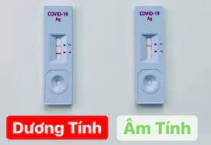
Hình 11: Test nhanh mô phỏng kết quả Sar-cov-2
2.2 Xét nghiệm sinh học phân tử Realtime –RT-PCR
Theo khuyến cáo của Tổ chức Y tế thế giới WHO, RT-PCR (Real Time Polymerase Chain Reaction) là phương pháp tối ưu nhất để chẩn đoán Covid-19. Phương pháp này giúp phát hiện acid nucleotid của virus SARS-CoV-2 trong các mẫu bệnh phẩm được lấy từ khoang mũi, khoang hầu họng hoặc dịch rửa khí phế quản của người nghi nhiễm.
Nguyên lý hoạt động của RT-PCR là tạo một lượng lớn các bản sao ADN từ một đoạn ADN chọn lọc chỉ trong một thời gian ngắn. Sự sao chép ADN được diễn ra trong môi trường in vitro tương tự như trong quá trình phân bào. Bằng kỹ thuật RT-PCR, từ một lượng nhỏ ADN trong mẫu bệnh phẩm sẽ được khuếch đại chính xác thành một lượng lớn lên đến hàng triệu bản nhằm phục vụ cho các quá trình khảo sát trong phản ứng.
Kỹ thuật RT-PCR chẩn đoán COVID-19 cho kết quả chính xác và nhanh hơn các phương pháp xét nghiệm truyền thống. Tuy nhiên, trong thực tế, có nhiều trường hợp xét nghiệm RT-PCR cho kết quả âm tính giả, đặc biệt khi người bệnh nhiễm bệnh giai đoạn sớm. Nguyên nhân có thể do tăm bông quét bệnh phẩm không đạt chuẩn hoặc do độ nhạy của xét nghiệm không đảm bảo. Do đó, việc kết hợp các phương tiện chẩn đoán hình ảnh như phương pháp chụp cắt lớp vi tính để hỗ trợ chẩn đoán, chăm sóc và theo dõi diễn biến của bệnh nhân Covid-19 là vô cùng cần thiết.
- Ưu điểm
+ Dịch vụ xét nghiệm RT-PCR có ưu điểm vượt trội mà các xét nghiệm truyền thống không thể thực hiện được.
+ Xét nghiệm đòi hỏi độ khó, nhưng vẫn có thể cho kết quả nhanh trong vòng 5 giờ đồng hồ.
+ Xét nghiệm sinh học phân tử cho phép thực hiện xét nghiệm các bệnh truyền nhiễm không thể nuôi cấy thông thường được tại phòng thí nghiệm lâm sàng vì khả năng lây nhiễm cao như bệnh cúm A/H5N1, bệnh SARS, bệnh Covid-19.
- Nhược điểm
+ Xét nghiệm RT-PCR rất khó thực hiện được rộng rãi, chỉ một số phòng thí nghiệm lâm sàng được triển khai theo sự công nhận của Bộ Y tế.
+ Giá thành của xét nghiệm RT-PCR khá cao.
+ Xét nghiệm RT-PCR đòi hỏi kỹ thuật viên, bác sĩ phải là người có trình độ chuyên môn cao, tập huấn quy trình chuẩn chỉnh.
+ Đòi hỏi trang thiết bị, máy móc kỹ thuật đồng bộ, hiện đại.
+ Đòi hỏi phòng xét nghiệm đảm bảo an toàn theo tiêu chuẩn an toàn sinh học.
2.3 Xét nghiệm kháng thể
Xét nghiệm kháng thể (huyết thanh học) là xét nghiệm máu tìm virus gián tiếp thông qua xác định kháng thể trong máu. Kháng thể là các protein đặc biệt (IgM, IgG) mà cơ thể sản sinh ra để chống lại các bệnh nhiễm trùng. Thông thường, sau khi nhiễm bệnh, phải mất một thời gian để cơ thể sản sinh ra các kháng thể và có thể phát hiện được trong máu.
- Đối tượng nào cần xét nghiệm kháng thể
+ Người đã tiêm phòng đủ 2 mũi vaccine phòng ngừa Covid-19 sau 2 đến 3 tuần : Đánh giá tình trạng miễn dịch của cá thể qua định lượng các kháng thể IgG kháng vùng liên kết thụ thể protein gai (RBD).
+ Người đang nghi ngờ hoặc đã từng mắc COVID-19: Sử dụng kết quả xét nghiệm kết hợp với lâm sàng và các xét nghiệm khác để chẩn đoán nhiễm hoặc từng nhiễm SARS- CoV -2.
+ Người đang trong giai đoạn điều trị COVID-19 xét nghiệm kháng thể chẩn đoán khả năng điều trị bệnh.
+ Người có nguy cơ nhiễm COVID-19: tiếp xúc với F0, trở về từ vùng dịch, ở trong khu cách ly,...
+ Người cần xét nghiệm kháng thể theo chỉ định của bác sĩ nhằm phục vụ công tác sàng lọc bệnh nhân COVID-19 hoặc phục vụ công tác nghiên cứu.
Hiện nay có 2 kỹ thuật xác định kháng thể:
+ Kỹ thuật ELISA giúp định lượng nồng độ kháng thể IgM và IgG trong máu, trung bình phải mất 1-5 giờ để có kết quả nồng độ kháng thể trong máu.
+ Kỹ thuật sắc ký miễn dịch (xét nghiệm nhanh hay test nhanh): định tính kháng thể trong mẫu máu toàn phần/ huyết thanh/ huyết tương. Kỹ thuật này đơn giản, chi phí ít, cho kết quả nhanh. Chỉ cần 30-45 phút cho kết quả kháng thể là âm tính hoặc dương tính.
- Ưu điểm: Được thực hiện nhanh chóng hơn với kết quả chỉ trong vòng 15-20 phút.
- Nhược điểm: Kết quả xét nghiệm dương tính cho thấy bạn có kháng thể do nhiễm virus gây ra Covid-19. Tuy nhiên, vẫn có khả năng kết quả xét nghiệm dương tính đó là Dương tính hoặc âm tính giả. Vì vậy độ chính xác không cao
2.4 Phương pháp xét nghiệm Genexpert
Xét nghiệm Genexpert bản chất của xét nghiệm này cũng là rRT-PCR nhưng ưu việt hơn khi hệ thống hoạt động hoàn toàn tự động, con người can thiệp vào rất ít, chủ yếu là khâu lấy mẫu và kết quả sẽ có trong vòng 35-45 phút.
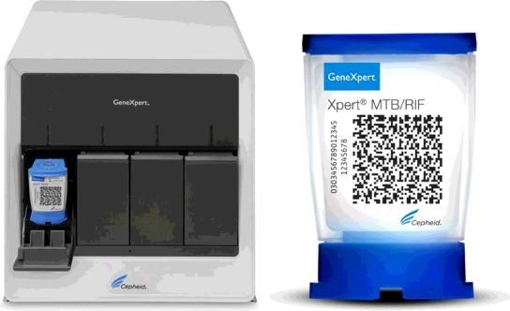
Hình 12: Máy và hóa chất sử dụng cho xét nghiệm Gene Xpert
2.4 Kỹ thuật nuôi cấy
Giải trình tự Gen phải làm bằng phương pháp nuôi cấy, Cần phải có phòng xét nghiệm An toàn sinh học cấp III. Bởi vì khi nuôi cấy chúng ta sẽ phải tăng sinh một lượng virut sống rất lớn, chính vì vậy không thể làm ở phòng ATSH cấp II. quy trình xét nghiệm nuôi cấy này chỉ làm ở các đơn vị đủ điều kiện phòng XN ATSH cấp III.
Từ mẫu bệnh phẩm, các chuyên gia sẽ nuôi cấy để nhân lên với số lượng lớn, từ đó thực hiện các bước nghiên cứu giải trình tự gien để tìm gien đột biến. Trên cơ sở đó, các nhà khoa học sẽ nghiên cứu loại bỏ gien độc, giữ lại các gien có ý nghĩa về mặt kháng nguyên để làm vaccine bảo vệ cơ thể tránh mắc bệnh. Đồng thời, các chuyên gia cũng tạo ra các virus tinh khiết được kháng nguyên, tạo đáp ứng miễn dịch để tiến tới tạo ra các bộ sinh phẩm chẩn đoán.
- Nguyên lý hoạt động của các loại vacine covid 19 hiện có trên thị trường
Trên thị trường hiện nay có 5 loại vaccin phòng COVID-19 đã được cấp phép tại Việt Nam:
+ Vaccin mARN (Moderna, Pfizer/BioNTech)
+ Vaccin vector virus (AstraZeneca, Sputnik),
+ Vaccin nguyên virus (Sinopharm)
Theo quy định của Tổ chức Y tế thế giới và các nước như Mỹ, châu Âu, Nhật, Hàn Quốc… vắc xin trước khi đưa vào sử dụng khẩn cấp bắt buộc phải thử nghiệm lâm sàng trên người với 3 giai đoạn, trong đó giai đoạn 3 là giai đoạn quan trọng nhất
Giai đoạn 3 được thực hiện trên quy mô lớn với mục tiêu đánh giá tính an toàn và “hiệu quả bảo vệ” của vắc xin. Kết quả của giai đoạn 3 sẽ quyết định việc vắc xin đó có được phê duyệt để triển khai tiêm chủng rộng rãi hay không. Kể cả sau khi đã được phê duyệt, các loại vắc xin đó đều phải liên tục bổ sung, cập nhật các thông tin, dữ liệu liên quan đến tính an toàn, hiệu quả của vắc xin trong quá trình sử dụng
- Tính sinh miễn dịch của kháng nguyên
Đó là khả năng kích thích cơ thể sinh ra đáp ứng miễn dịch dịch thể hoặc đáp ứng miễn dịch qua trung gian tế bào đặc hiệu với kháng nguyên. Theo đó, tế bào B + kháng nguyên, đáp ứng miễn dịch dịch thể, tế bào T + kháng nguyên, đáp ứng miễn dịch qua trung gian tế bào
Sau khi tiêm vắc xin một thời gian nhất định (thường đánh giá sau khi tiêm mũi 2 khoảng 14 ngày) cơ thể sẽ sinh ra kháng thể dịch thể kháng protein S của virus corona, đồng thời sinh ra cả các đáp ứng miễn dịch qua trung gian tế bào
- Hiệu quả bảo vệ của vaccin
Là việc đo lường khả năng bảo vệ của vaccin chống lại bệnh trong quá trình thử nghiệm (thường được đánh giá thông qua thử nghiệm lâm sàng pha 3).
Theo Tổ chức Y tế thế giới (WHO), có ba cách tiếp cận chính để phát triển các loại vaccine.
+ Sử dụng toàn bộ virut  + Sử dụng 1 phần  + Sử dụng vật liệu di truyền | 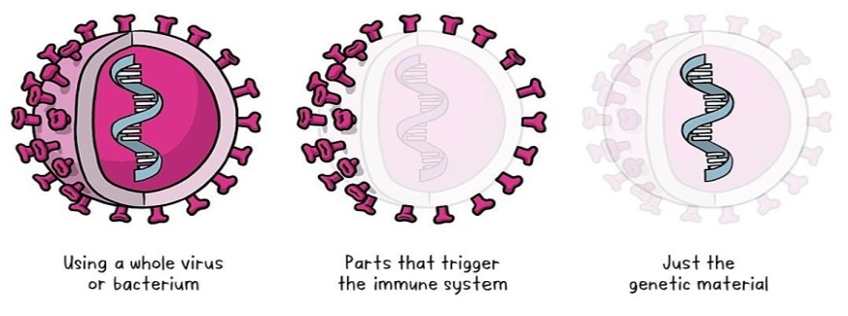
Hình 13: Ba cách tiếp cận để sản xuất vaccin ngừa Covid -19
3.1Nguyên lý hoạt động của Vaccin mARN (Moderna, Pfizer/BioNTech)
3.1.1 Thông tin về 2 loại vaccin
+ Vaccin :Pfizer/BioNTech
Hãng sản xuất: Pfizer, Inc. và BioNTech
Loại vắc-xin: mRNA
Số mũi tiêm: 2 mũi, cách nhau 21 ngày
Cách tiêm: Tiêm vào bắp phần trên cánh tay
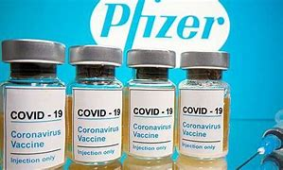
Hình 14: Vaccin Pfizer-BioNTech
+ Vaccin: Modena
Hãng sản xuất: ModernaTX, Inc.
Loại vắc-xin: mRNA
chỉ định tiêm bắp liều 0.5 ml (chứa 100 μg of mRNA-1273). Tiêm tổng cộng 2 liều, mỗi liều tiêm cách nhau tối thiểu 28 ngày.
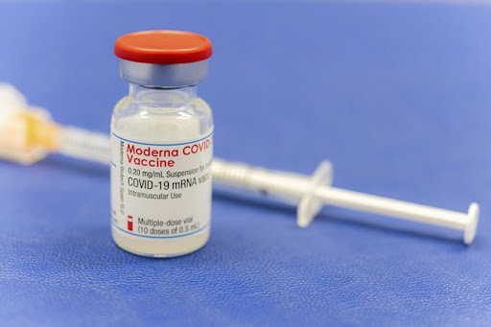
Hình 15 : Vaccin Modena
Mỗi lọ chứa vaccine chứa 5 liều tiêm 0,3 ml. Vaccine cần được rã đông và pha loãng với nước muối. Sau khi pha loãng, vaccine phải được sử dụng trong vòng 6 giờ
1.1.2 Cơ chế hoạt động của vaccin mARN
- Vi-rút SARS-CoV-2 có gắn các protein hình gai mà nó dùng để xâm nhập vào tế bào con người. Những protein hình gai này sẽ trở thành mục tiêu nhắm đến của các loại vắc-xin và phương pháp điều trị tiềm năng. Vắc-xin Pfizer-BioNTech, vắc-xin Moderna dựa vào các thông tin di truyền của vi-rút để tạo ra protein gai | 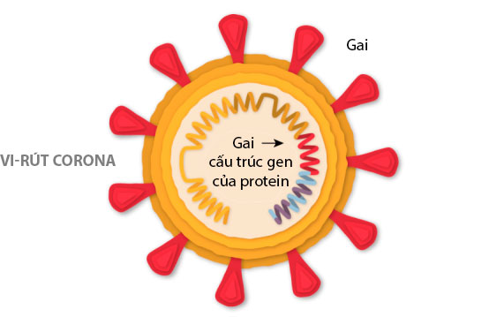
- Cấu trúc mRNA trong lớp vỏ dầu.
Vắc-xin sử dụng RNA thông tin, là vật liệu di truyền mà tế bào chúng ta đọc để tạo ra protein. Vật liệu di truyền đó – gọi tắt là mRNA – rất mỏng manh và sẽ bị cắt nhỏ bởi các enzym tự nhiên nếu nó được tiêm trực tiếp vào cơ thể người. Để bảo vệ vắc-xin, Moderna sẽ bao bọc mRNA trong các bong bóng dầu làm từ các hạt mỡ nano siêu nhỏ. | 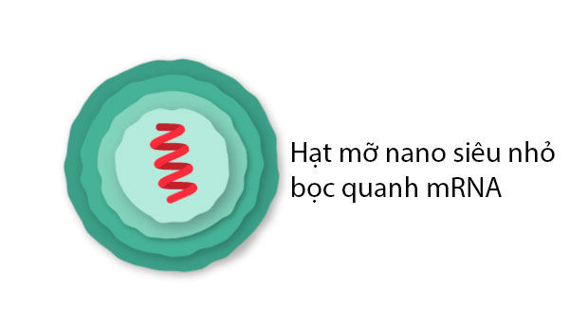
Do đặc tính mỏng manh, các phân tử mRNA sẽ nhanh chóng bị phân rã ở nhiệt độ phòng. Vì vậy vắc-xin của Moderna cần được bảo quản lạnh và giữ ổn định trong tối đa sáu tháng khi vận chuyển và bảo quản ở nhiệt độ -4° F (-20°C)
- Xâm nhập tế bào
Sau khi tiêm, các hạt vắc-xin tiếp xúc với tế bào và hợp nhất với chúng, để phóng thích mRNA. Các phân tử của tế bào sẽ đọc trình tự của nó và tạo ra các protein gai. Cuối cùng, tế bào sẽ phá hủy mRNA từ vắc-xin, và không để lại dấu vết vĩnh viễn
Một số protein gai tạo thành các gai di chuyển lên trên bề mặt tế bào và nhô ra khỏi đầu của chúng. Các tế bào đã tiêm chủng cũng sẽ phá vỡ một số protein thành các mảnh nhỏ trên bề mặt của chúng. Sau đó, các gai nhô ra và các mảnh protein gai này sẽ được hệ thống miễn dịch nhận diện.
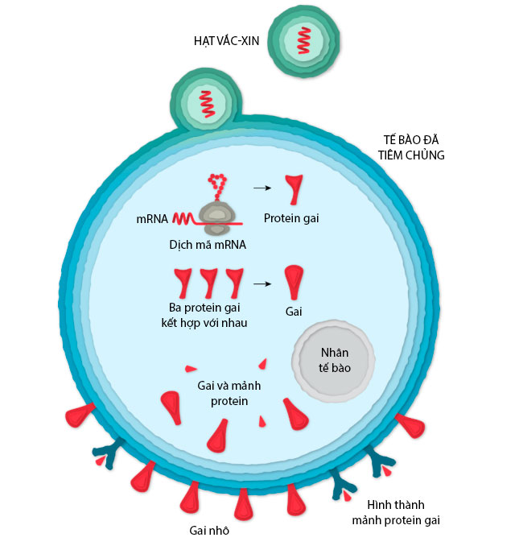

- Phát hiện kẻ xâm nhập
Khi một tế bào đã tiêm chủng chết đi, mảnh vỡ của tế bào sẽ chứa nhiều protein gai và mảnh protein, sau đó nó sẽ được một loại tế bào miễn dịch (gọi là tế bào trình diện kháng nguyên) tiếp nhận.
Tế bào này sẽ đưa các mảnh vỡ của protein hình gai lên trên bề mặt của nó. Khi các tế bào khác (gọi là tế bào T hỗ trợ) phát hiện những mảnh vỡ này, chúng sẽ báo động và giúp điều khiển các tế bào miễn dịch khác chống lại nhiễm trùng.
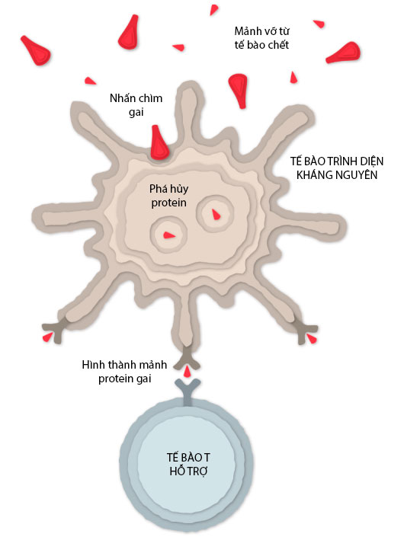
- Tạo kháng thể
Các tế bào miễn dịch khác (gọi là tế bào B) có thể va chạm với các gai của coronavirus trên bề mặt tế bào đã tiêm chủng, hoặc các mảnh protein gai tự do. Một vài tế bào B có thể bám chặt vào các protein hình gai. Sau đó, nếu các tế bào B này được kích hoạt bởi các tế bào T hỗ trợ, chúng sẽ bắt đầu tăng sinh và tiết ra các kháng thể nhắm vào protein gai.
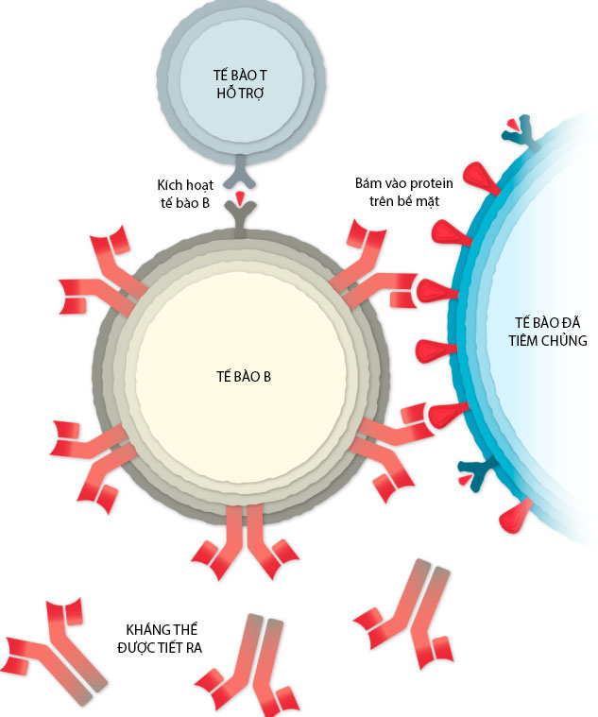
- Ngăn chặn vi-rút
Các kháng thể có thể bám vào gai của coronavirus, đánh dấu virus để tiêu diệt và phòng ngừa nhiễm trùng bằng cách ngăn chặn các gai bám vào các tế bào khác.
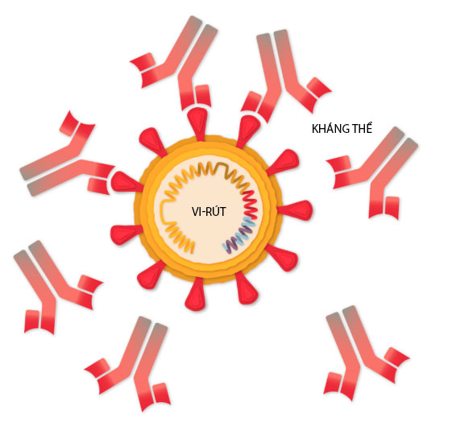
- Tiêu diệt tế bào nhiễm trùng
Các tế bào trình diện kháng nguyên cũng có thể kích hoạt một loại tế bào miễn dịch khác (gọi là tế bào T tiêu diệt) để tìm kiếm và phá hủy bất kỳ tế bào nào bị nhiễm coronavirus có các mảnh protein hình gai trên bề mặt của chúng.
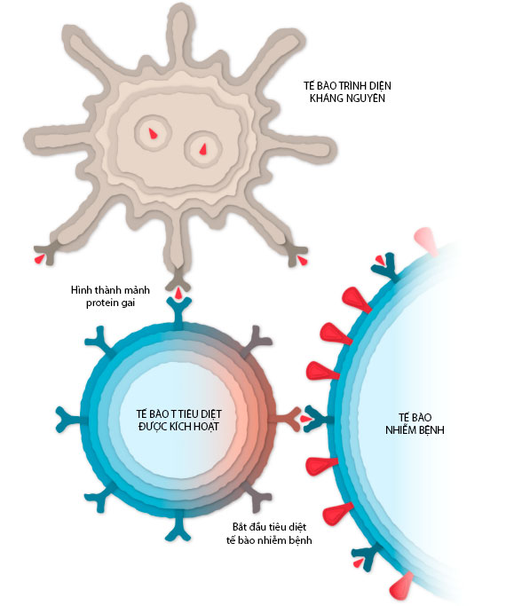
- Ghi nhớ thông tin của vi-rút
Vắc-xin của Moderna cần tiêm hai lần, cách nhau 28 ngày, để tạo ra hệ thống miễn dịch đủ tốt để chống lại coronavirus. Tuy nhiên, vì đây là loại vắc-xin mới nên các nhà nghiên cứu không biết khả năng phòng ngừa của nó kéo dài trong bao lâu
Có thể trong vài tháng đầu sau khi tiêm, số lượng kháng thể và tế bào T tiêu diệt sẽ giảm. Tuy nhiên, hệ thống miễn dịch cũng có các tế bào đặc biệt được gọi là tế bào B nhớ và tế bào T nhớ có thể lưu trữ thông tin về coronavirus trong nhiều năm hoặc thậm chí nhiều thập kỷ.
- Lưu ý khi sử dụng vaccin mARN
Chúng không thể khiến mọi người bị nhiễm COVID-19. Vắc-xin mRNA không sử dụng vi-rút sống gây ra COVID-19. Nó không ảnh hưởng hay tương tác với DNA của chúng ta theo bất kỳ cách nào. mRNA không bao giờ đi vào nhân tế bào, nơi lưu giữ DNA (vật chất di truyền) của chúng ta. Các tế bào phá vỡ và loại bỏ mRNA ngay sau khi chúng kết thúc việc sử dụng các hướng dẫn. Hai loại vắc-xin được cấp phép này cần nhiều hơn một mũi tiêm. Cần phải tiêm 2 liều vắc-xin cách nhau 3–4 tuần để được bảo vệ tối đa chống lại COVID-19. Vắc-xin bắt đầu bảo vệ sau khi tiêm liều thứ hai 1–2 tuần
2.2 Nguyên lý hoạt động Vaccin vector virus (AstraZeneca, Sputnik),
2.2.1 Thông tin về 2 lọa vaccin
+ Vaccin AstraZeneca
-Hãng sản xuất: AstraZeneca (Vương quốc Anh)..  -Loại vắc-xin: vectơ virut  -Lịch tiêm gồm 2 mũi:  Mũi 1: Lần đầu tiên tiêm.  Mũi 2: Sau mũi đầu tiên từ 4 – 12 tuần.  -Chỉ định tiêm bắ, liều tiêm : 0.5ml | 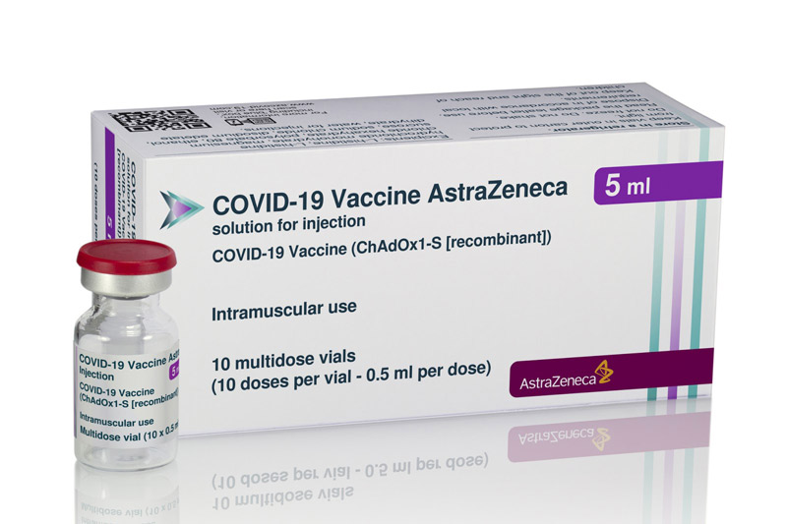
+ Vaccin Sputnik
-Tên cơ sở sản xuất - JSC Generium - Liên Bang Nga.  -Dạng bào chế: Dung dịch tiêm.  -Quy cách đóng gói: Hộp 1 lọ 3ml (chứa 5 liều).  - Mỗi liều 0,5ml thành phần I (mũi tiêm 1) | 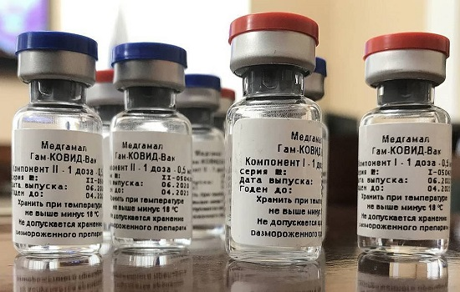
2.2 Cơ chế hoạt động
Vaccin vector vi-rút không có khả năng sao chép, sử dụng vector là virus adeno mất khả năng sao chép , có chứa vật chất di truyền là protein gai bề mặt của virus gây bệnh COVID-19 được gọi tên là Spike hoặc S. Protein, Spike chính là thành phần tiên phong mở đường tiến công cho virus SARS-CoV-2 xâm nhập cơ thể con người. Đây cũng là mục tiêu tấn công của hệ miễn dịch khi virus SARS-CoV-2 xâm nhập
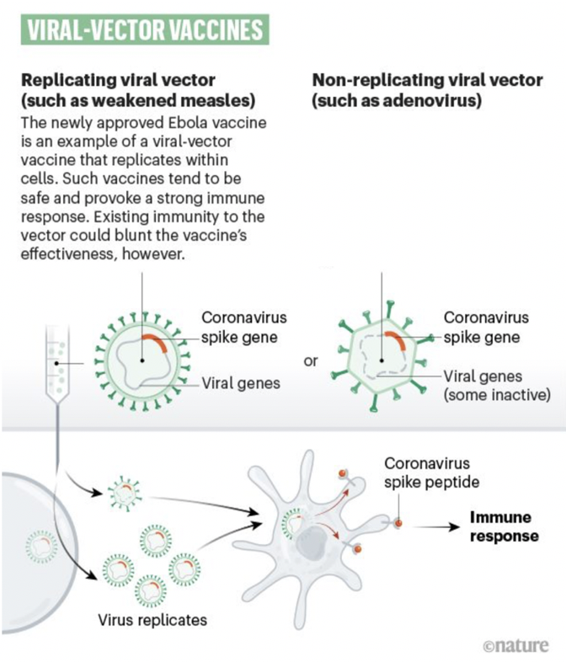
Hình: Vắc-xin vectơ vi-rút không có khả năng sao chép
Sau khi vào cơ thể, vắc xin sẽ mang mã di truyền của virus corona quy định protein S cho tế bào.., từ đó cơ thể bắt đầu hình thành cơ chế tự tạo ra protein S. Các tế bào miễn dịch trong máu của bạn nhận diện protein S là “kẻ xâm nhập”, và điều này kích hoạt phản ứng của hệ miễn dịch
Cơ thể bắt đầu tạo ra kháng thể và tế bào miễn dịch, gọi là tế bào T, có thể nhắm mục tiêu và tiêu diệt các tế bào có mang protein S. Các tế bào miễn dịch còn kêu gọi sản xuất ra nhiều tế bào miễn dịch hơn để giúp chống lại những “kẻ xâm nhập”.
Hệ thống miễn dịch sau đó tiếp tục tạo ra các tế bào trí nhớ. Những tế bào trí nhớ này có thể phát hiện ra virus corona trong tương lai, bằng cách nhận ra protein S trên bề mặt của virus corona. Nếu các tế bào miễn dịch phát hiện ra virus corona trong cơ thể, chúng có thể kêu gọi phóng thích kháng thể và sản xuất tế bào T rất nhanh. Điều này ngăn chặn virus corona lây lan và làm giảm tác hại do bệnh COVID-19 gây ra.
Nhược điểm của vắc xin vector là miễn dịch có sẵn với vector virus sẽ làm suy yếu đáp ứng miễn dịch với vắc xin. Điều này có thể giải quyết bằng việc sử dụng vector không thông dụng ở người như vector từ tinh tinh hoặc vector thường không tạo miễn dịch.
3.3 Nguyên lý hoạt động Vaccin bất hoạt (Sinopharm)
3.3.1 Thông tin về Vaccin Sinopharm
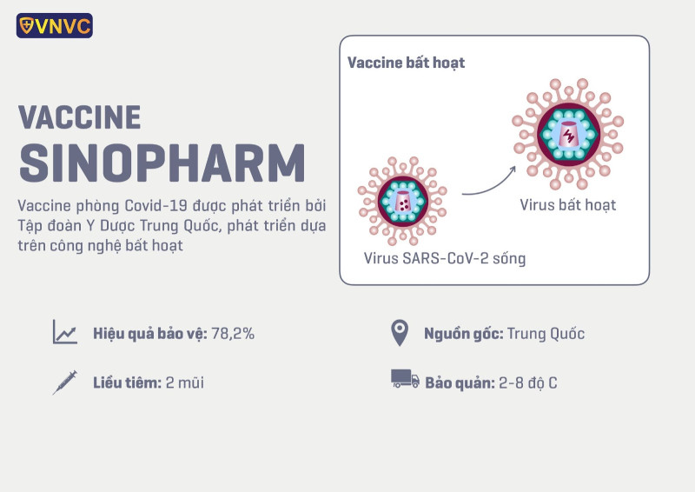 | 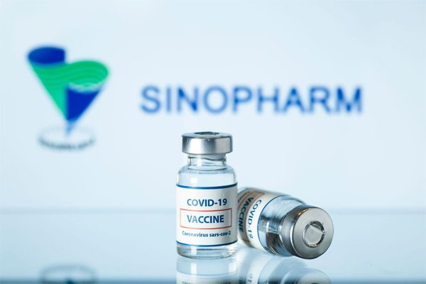
3.3.2 Cơ chế hoạt động
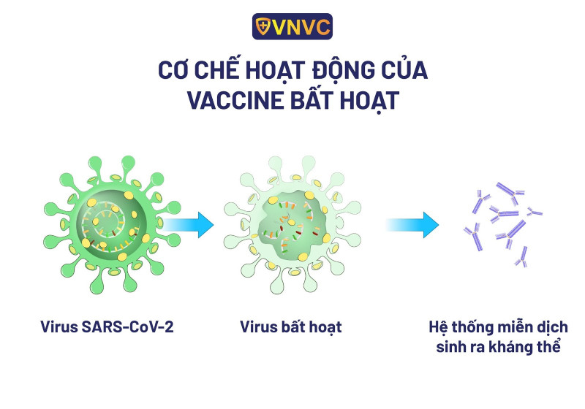
Vaccine Sinopharm là vaccine bất hoạt sử dụng các phần tử virus bất hoạt nhằm mục đích kích thích hệ thống miễn dịch sinh ra kháng thể.
Vắc xin bất hoạt được sản xuất bằng việc nuôi virus SARS-CoV-2 trong môi trường nuôi cấy rồi sử dụng hoá chất (ví dụ: formaldehyde) để bất hoạt virus.
Virus bất hoạt thường được kết hợp với nhôm hoặc tá chất khác để tăng đáp ứng miễn dịch. Vì virus đã được bất hoạt (chết), chúng không thể gây bệnh cho cơ thể. Đáp ứng miễn dịch từ vắc xin bất hoạt không chỉ tập trung vào mục tiêu là protein vỏ mà còn các thành phần khác của virus.
Khi đi vào cơ thể, vắc xin được thực bào bởi các tế bào miễn dịch là các tế bào trình diện kháng nguyên (APC). APC sẽ phá vỡ cấu trúc virus và trình diện phần protein gai S ra ngoài màng tế bào.
Tế bào lympho T khi đó sẽ phát hiện ra protein S được trình diện và hoạt hóa để kích hoạt quá trình tạo miễn dịch đặc hiệu với sự góp mặt của tế bào bạch cầu lympho B tạo kháng thể đặc hiệu và tạo ra các tế bào nhớ.
3.4 Nguyên lý hoạt động Vaccin sống giảm động lực- hiện đang trong kiểm nghiệm lâm sàng( vaccin Codagenix )
Vắc xin sống giảm động lực được sản xuất bằng việc phát triển thể suy yếu của virus từ chủng dại.
Thể virus suy yếu này nhân lên trong cơ thể người được tiêm vắc xin nhưng không gây hại.
Vắc xin sống giảm động lực có thể tạo ra bằng việc biến đổi gene của virus thông thường hoặc nuôi cấy virus trong môi trường bất lợi làm tính độc của virus biến mất nhưng yếu tố kích thích miễn dịch được duy trì
3.5 Nguyên lý hoạt động Vaccin tái tổ hợp sử dụng một phần protein-vắc xin Nanocovax - hiện đang ở pha cuối của kiểm nghiệm lâm sàng
Vắc xin tái tổ hợp có thành phần là protein virus được sản xuất bởi sinh vật khác như côn trùng, tế bào của động vật có vú, nấm, vv,.. bởi quá trình tái tổ hợp gen.
Sau khi các sinh vật này sản xuất protein S của SARS-CoV-2, các sản phẩm này sẽ được đưa vào vắc xin để tiêm vào cơ thể như một kháng nguyên để kích thích cơ thể tạo đáp ứng miễn dịch
3.6 Vắc xin từ DNA-Zydus – đang trong quá trình kiểm nghiệm lâm sàng
Vắc xin từ DNA có vùng gene khởi động (promoter) từ động vật có vú kết hợp với đoạn gene của SARS-CoV-2 mã hoá protein S. Sau khi tiêm vắc xin, đoạn DNA này sẽ xâm nhập vào tế bào vật chủ, đi vào nhân, trải qua quá trình phiên mã, dịch mã để tạo thành protein S hiện diện màng ngoài tế bào chủ. Một lượng lớn plasmid DNA bền vững có thể được sản xuất từ E.coli. Tuy nhiên các kết quả ban đầu cho thấy vắc xin từ DNA thường có tạo miễn dịch thấp và cần dụng cụ đặc biệt để đưa vắc xin vào cơ thể như dụng cụ điện di electroporators để tăng tính thấm của da
- KẾT LUẬN
Cho đến nay, không có phương pháp điều trị chống vi-rút nào đặc hiệu nào với coronavirus ở người, các phương pháp điều trị chỉ mang tính hỗ trợ. Vì vậy để phòng chống dịch tốt và hiệu quả thì con người cần phải thực sự hiểu sâu và có kiến thức về loại vi rut này.
Bệnh Coronavirus 2019 (COVID-19) do coronavirus 2 (SARS-CoV-2) gây ra hội chứng hô hấp cấp tính nghiêm trọng hiện là một đại dịch toàn cầu đã tàn phá toàn cầu, gây thiệt hại nặng nề cho sức khỏe cộng đồng, cuộc sống và nền kinh tế thế giới . Tiêm chủng được coi là phương pháp hiệu quả nhất, ngoài tiêm chủng, để kiểm soát dịch, để bảo vệ an toàn khỏi Covid-19, mỗi người cần thực hiện nguyên tắc :
- Chỉ ra khỏi nhà khi cần thiết.
- Đeo khẩu trang y tế đúng cách, hạn chế tiếp xúc đám đông.
- Hạn chế đưa tay lên mắt, mũi, miệng.
- Không khạc nhổ bừa bãi.
- Luôn giữ ấm cơ thể, thực hiện ăn chín uống sôi, luyện tập thể dục thể thao.
- Thường xuyên mở cửa sổ thay vì sử dụng điều hòa.
- Giữ gìn vệ sinh sạch sẽ, súc họng bằng nước muối sinh lý hoặc dung dịch diệt khuẩn.
- Điều tránh làm trong quá trình phòng và điều trị Covid-19
- Không hoảng loạn, không dự trữ thực phẩm, không tự ý di chuyển khỏi nơi cư trú, không lan truyền thông tin bịa đặt… là những việc làm cần tránh khi xuất hiện bệnh nhân Covid-19.
- Tài liệu tham khảo
- Ths.Bs Nguyễn Trung Cấp,(2020) “ Đại cương về virut Corona” Trưởng Khoa Cấp Cứu- Bệnh viện Bệnh Nhiệt đới Trung ương.
- Bộ y tế, “ Cổng thông tin của Bộ y tế về đại dịch Covid 19”
- https://vnvc.vn/virus-corona-2019/
- https://www.fvhospital.com/ban-can-biet/co-che-hoat-dong-cua-vac-xin-moderna/
- PGS.TS Phan Quốc Hoàn ,(2020),”Cấu trúc bộ gen của vi rút SAR CoV-2”, - Khoa Sinh học phân tử, Bệnh viện Trung Uơng Quân Đội 108
- Astuti I and Ysrafil. Severe Acute Respiratory Syndrome Coronavirus 2 (SARS-CoV-2): An overview of viral structure and host response. Diabetes Metab Syndr 2020 July-August; 14(4): 407-412.
- Bian L, Gao F, Zhang J, et al. Effects of SARS-CoV-2 variants on vaccine efficacy and response strategies. Expert Rev Vaccines 2021Apr 14: 1-9.
- Chen J and Lu HZ. New challenges to fighting COVID-19: Virus variants, potential vaccines, and development of antivirals. Biosci Trends 2021 May 11; 15(2): 126-128.
- Hokello J, Sharma AL, Shukla GC, Tyagi M. A narrative review on the basic and clinical aspects of the novel SARS-CoV-2, the etiologic agent of COVID-19. Ann Transl Med 2020 Dec; 8(24): 1686.
- Koyama T, Platt D & Parida L. Variant analysis of SARS-CoV-2 genomes. Bulletin of the World Health Organization 2020; 98: 495-504.
- Krammer F. SARS-CoV-2 vaccines in development. Nature 2020 Sep 23; 586: 516-527.
- Kyriakidis NC, López-Cortés A, González EV, Grimaldos AB & Prado EO. SARS-CoV-2 vaccines strategies: a comprehensive review of phase 3 candidates. NPJ Vaccines 2021 Feb 22; 6(1): 28.

